Отчет о проведении мероприятий посвященных Дню солидарности в борьбе с терроризмом.

Классные часы, посвященные Дню солидарности в борьбе с терроризмом, прошли 3-10 сентября в нашей школе. Это классные часы по темам «3 сентября – День солидарности в борьбе с терроризмом», «Терроризм – угроза обществу» и «Вместе против террора».
В ходе классных часов ребята посмотрели кадры хроники о действиях террористов, а после почтили минутой молчания жертв террора. Затем состоялось обсуждение основных правил поведения в условиях угрозы террористических актов.

Целью мероприятий стало объяснение детям сущности терроризма, совершенствование у них знаний о терроризме, об основах безопасности в чрезвычайных ситуациях формирование общественного сознания и гражданской позиции у подрастающего поколения. Ученикам было рассказано, что терроризм и экстремизм сегодня стали серьёзнейшей проблемой, с которой человечество вошло в XXI столетие. Учащиеся узнали, что именно молодые люди чаще всего становятся проводниками чуждой и чрезвычайно опасной для настоящего общества идеологии. Педагоги подготовили рассказ о хронике событий в Беслане, подчеркнув то горе и страдание, которое перенесли дети, родители, и учителя.
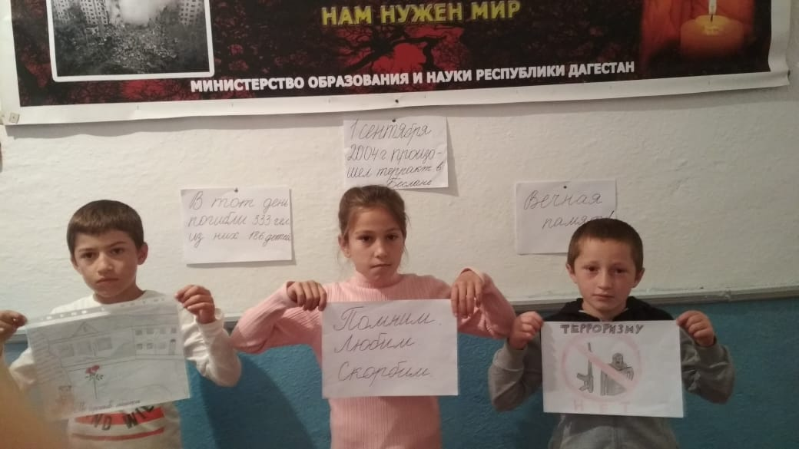
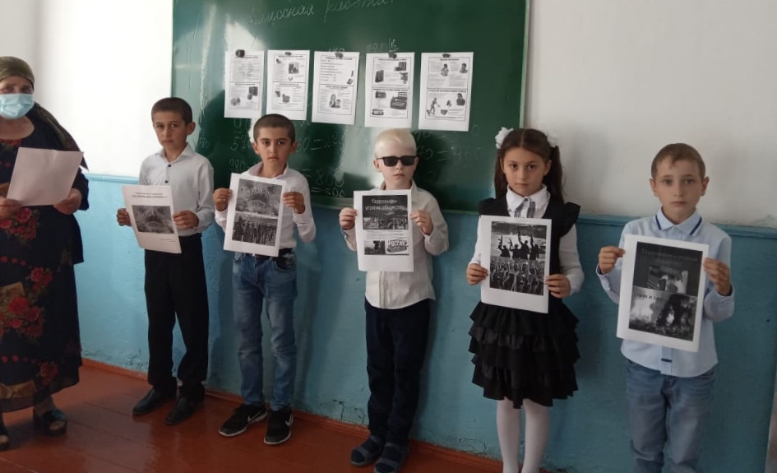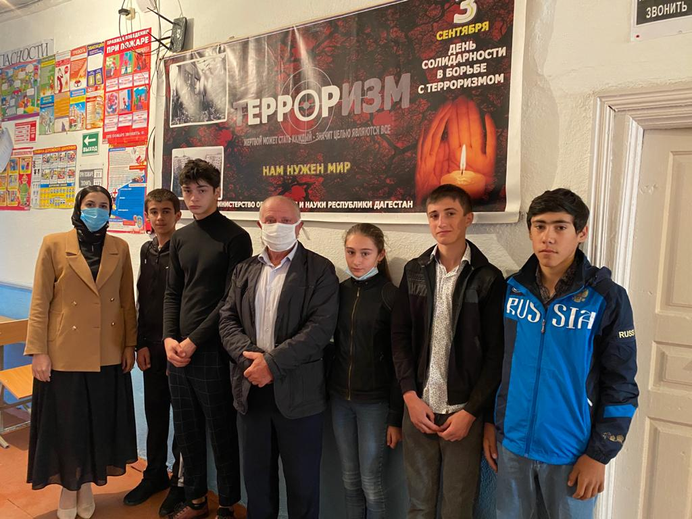

Подготовила зам.директора по ВР Османова И.А.

